Логопедический праздник для учащихся 1-4 классов
«Путешествие в страну красивой и правильной речи».
Цели:
- Прививать интереса к логопедическим занятиям;
- Развивать процессы фонетического и слогового анализа и синтеза через игровой занимательный материал;
- Обогащать и активизировать словарный запас;
- Закреплять правильные речевые навыки в различных речевых ситуациях.
- Совершенствовать правильную, эмоциональную насыщенную речь.
- Воспитывать доброжелательное отношение учащихся с ОВЗ друг к другу, смелость, веру в собственные силы, умение работать в коллективе сверстников.
Ход мероприятия:
Учащиеся, учителя и воспитатели проходят в празднично украшенный кабинет под музыкальное сопровождение.
(слайд1) . Звучит музыка «Маленькая страна»
Логопед: Здравствуйте, ребята! Сегодня мы с вами совершим путешествие по стране «Красивой и правильной речи». (Слайд 2). Вы услышите, как наши учащиеся научились красиво и правильно говорить.
Путешествие - это поездка на транспорте (поезде, самолёте или ходьба пешком по дальним странам), а люди которые путешествуют, называются
путешественники, они познают окружающий мир. Давайте и мы с вами подготовимся к путешествию по стране красивой и правильной речи
Логопед: Мне бы очень хотелось, чтобы наше путешествие было:
- Давайте выберем нужное слово, я буду читать , а вы хором говорите «ДА» или «НЕТ».
(Слайд 3).
СКАЗОЧНОЕ
ГРУСТНОЕ
ИНТЕРЕСНОЕ
СТРАШНОЕ
ВЕСЕЛОЕ
Итак, в путь….(Слайд 4)
Логопед: За высокими горами,
За глубокими морями
Чудная страна там есть.
Под названием «Правильная речь»

А чтобы попасть в эту страну нужно вспомнить наше правило: (Слайд 5)
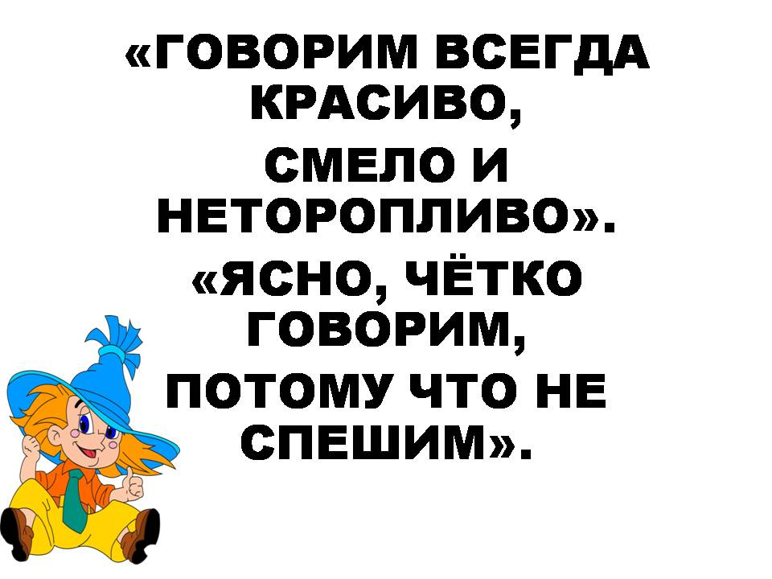
Давайте сделаем разминочку для язычка
Звучит Арт гимнастика. С упр. «Лягушка – Слон»

Логопед: Мы причалили к «Острову звуков». (Слайд 6)
На острове звуков предлагается задание (слайд 7, 8)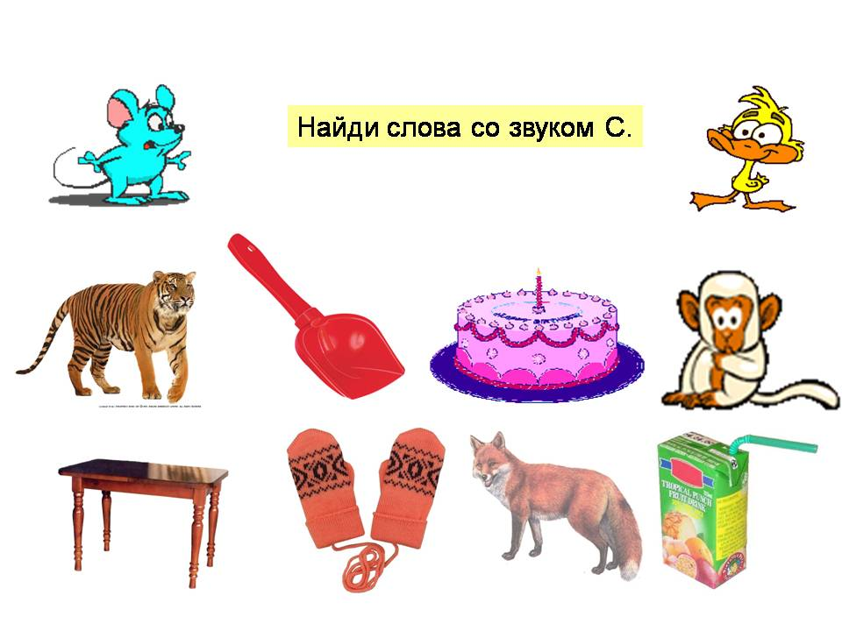
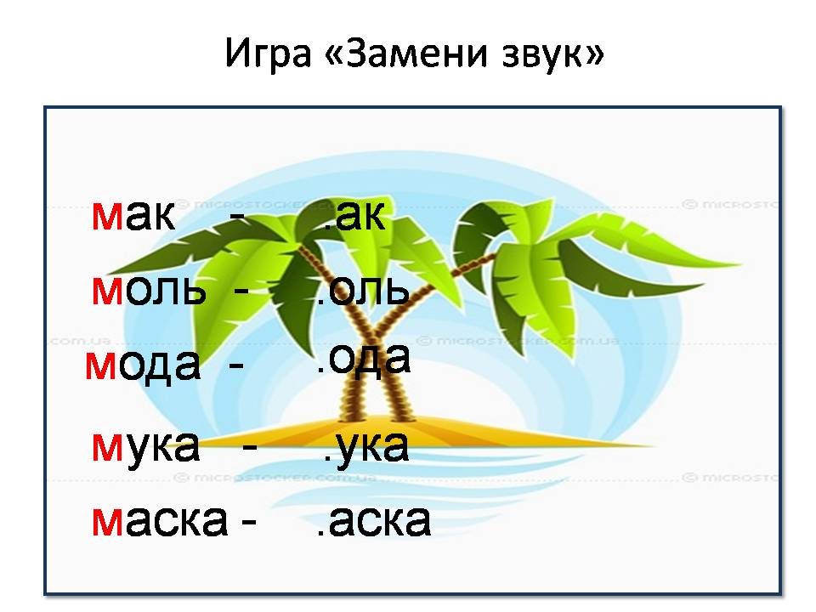
Какое слово получится? Назовите его. «р» «л» «с»
мак-рак моль- соль мода- сода мука-рука маска- ласка
Молодцы, ребята, с игрой вы справились.
Логопед:. Корабль с якоря снимаем, путешествие продолжаем! (Крутит штурвал ). (Слайд 9)
Наш корабль причалил к острову « Стихотворный». (Слайд 10)
ЛОГОПЕД: В жизни правильно сказать,
Очень просто братцы.
Надо просто не робеть.
Просто постараться!
Учащиеся:
«Приготовьте ваши ушки»-
Логопед нам говорит.
Это значит, надо слушать,
Топать, хлопать, звук ловить.
Мы расселись по порядку,
Дружно делаем зарядку,
Не ногами, не руками,
А своими языками.
Мы играем в пулемет,
Мы рычим, как рация.
Не ругайте нас, идет
Автоматизация!
Нам логопед поможет точно
Звуки произносить.
Будем всегда и везде стараться
Правильно говорить.

Мы пока стихи читали,
Заплелися языки.
Вы похлопайте погромче,
Мы старались, как могли!!!
Логопед: Корабль с якоря снимаем, путешествие продолжаем! (Крутит штурвал). (Слайд 11)
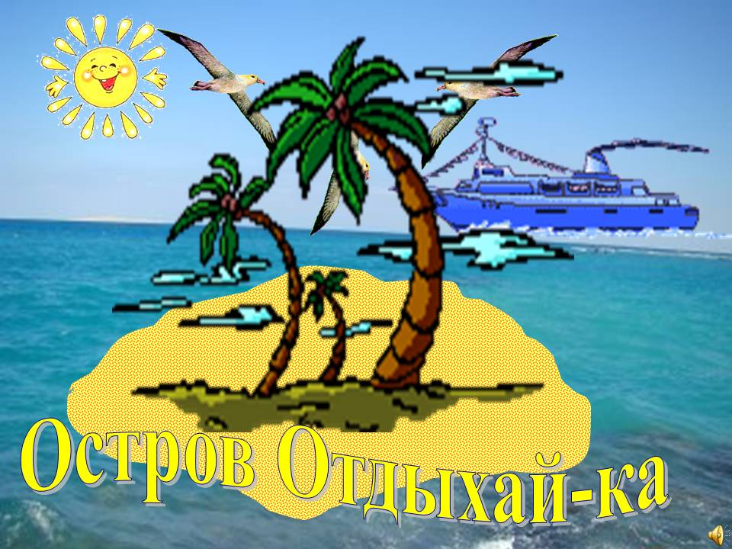
Звучит ФИЗ.МИН. музыкальная
Логопед: Поплыли дальше и приплыли к «Городу Грамотеев» (Слайд 12).
Ребята, здесь живут очень грамотные и очень самостоятельные люди, и они приготовили для вас задания:
Каждому классу есть отдельное задание:
Пока дети выполняют задания мы с ребятами, у которых есть карточки - символы ( 4 группа) отправимся в путешествие по сказкам.
(Слайды 13 - 18)
А теперь проверим, как ребята выполнили своё задание.

ПРОВЕРКА

2 кл Слайд 21
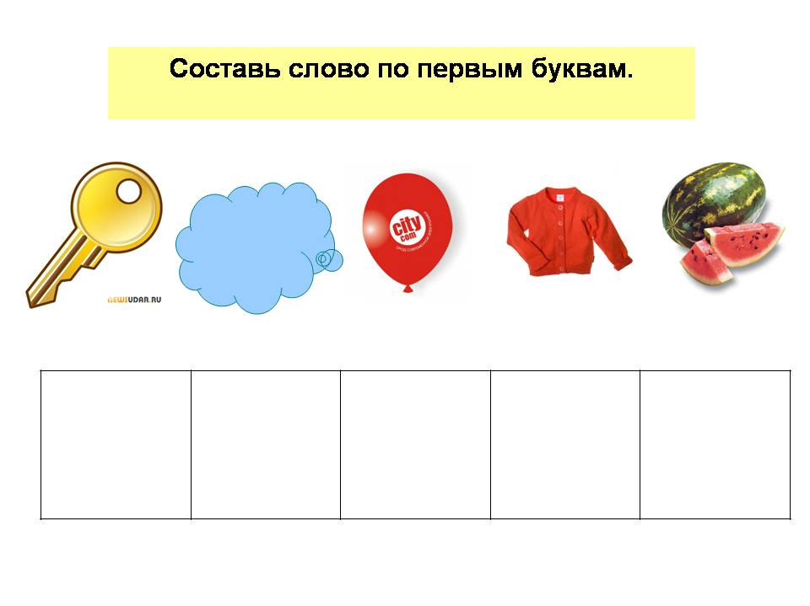 кошка
3 кл. – Слайд 22
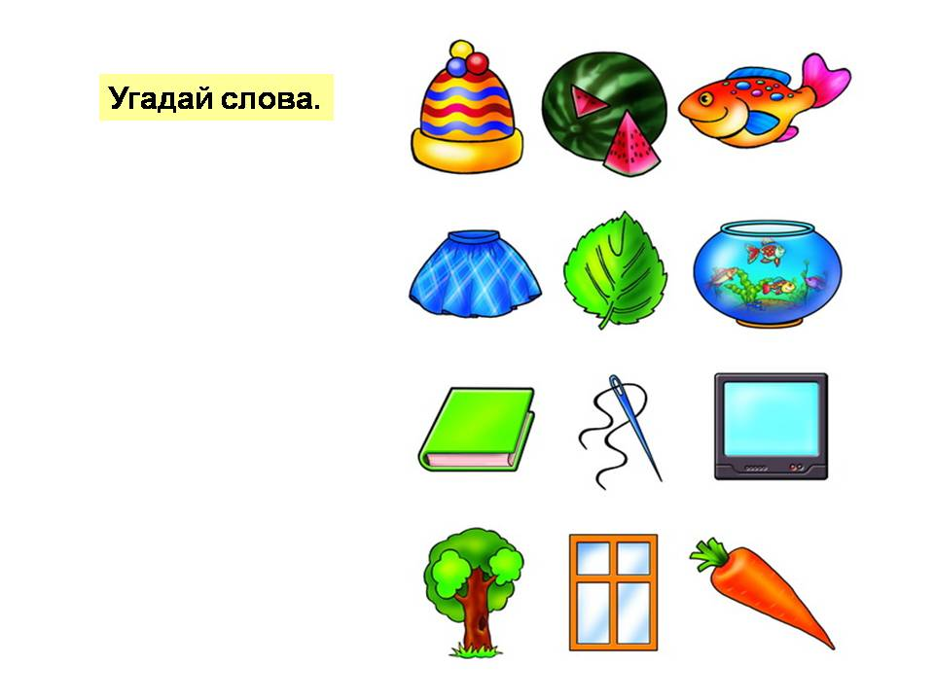 шар, юла, кит, дом

4 кл. – Слайд 23
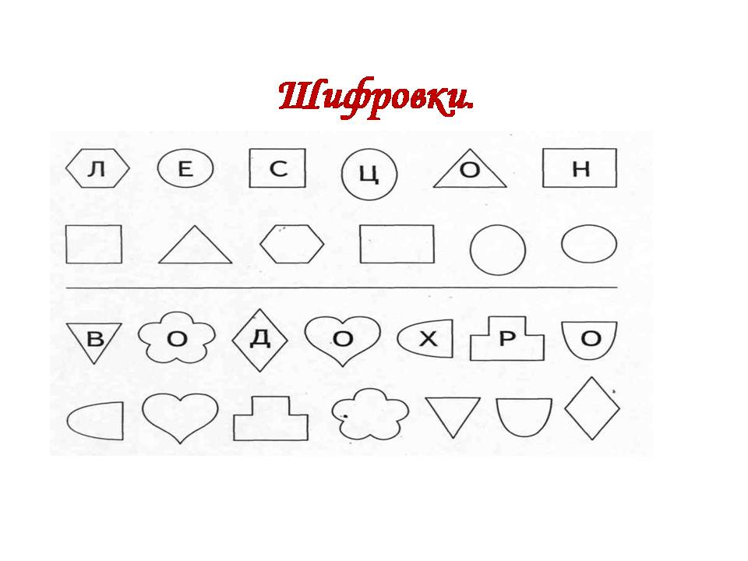 солнце, хоровод

Вот и заканчивается наше путешествие в СТРАНУ ПРАВИЛЬНОЙ И КРАСИВОЙ РЕЧИ! (Слайд 22)
(Под фонограмму песни» Маленькая страна» И.Николаева дети читают стихи)
Маленькая страна,
Правильная страна.
Там говорят и пишут верно,
Звуки и все слова.
В этой стране не будет места
Грубым и злым словам.
Трудности и ошибки речи,
Не приживутся там.

ЛОГОПЕД: В эту страну попасть непросто
Грамота там живёт.
И по тропе красивой речи
Вас она поведёт.

Логопед:
ИТОГ:
Ребята, давайте подведём итог нашего путешествия. Понравилось вам путешествовать?
- Путешествие наше было интересным? Весёлым? Сказочным? (Слайд 23)
Жители города «Грамотеев» желают вам удачи и благодарят за активное участие в ПРАЗДНИКЕ по стране правильной и красивой речи. (Слайд 24)

НАГРАЖДЕНИЕ КОМАНД КАЖДОГО КЛАССА ЗА АКТИВНОЕ УЧАСТИЕ В ПРАЗДНИКЕ.

